PARCOURS SANTE
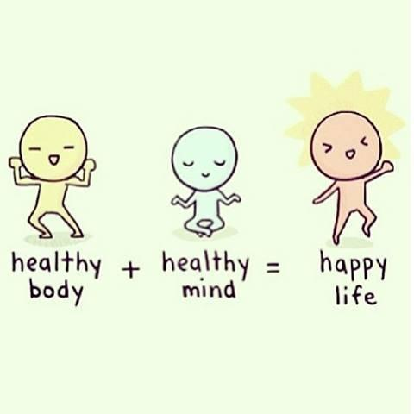
La santé  Actions | 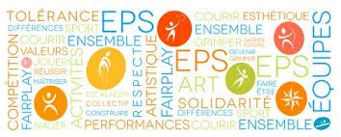 | 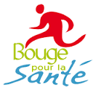 | 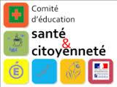 | SVT  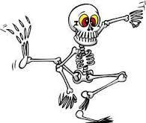 | EPI SVT/EPS  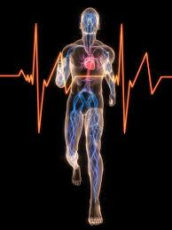 | EMC  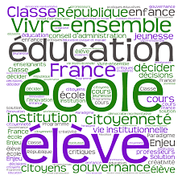 | EDD  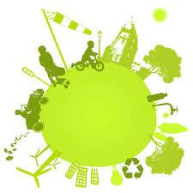
6° | Séjour au ski  Sortie VTT | Journée des APS  Tests physiques | Le harcèlement  Le sommeil  L’alimentation :  Petit déjeuner équilibré  Hygiène corporelle  Puberté |  |  |  | L’alimentation :  Petit déjeuner équilibré
5° | Séjour au Pays Cathare : rafting, char à voile, via ferrata. |  | Le harcèlement  Hygiène corporelle  Puberté | Fonctionnement du corps | Alimentation  Hygiène  Muscles  Echauffement  Entrainement | Téléthon
4° | Séjour à Tarragone : Delta de l’Ebre à vélo. |  | Le harcèlement ; estime de soi, construction de stéréotypes  Conduites à risques  L’addiction aux écrans | Puberté
3°  3° |  |  | Le harcèlement  Et cyber harcèlement  Education à la sexualité

